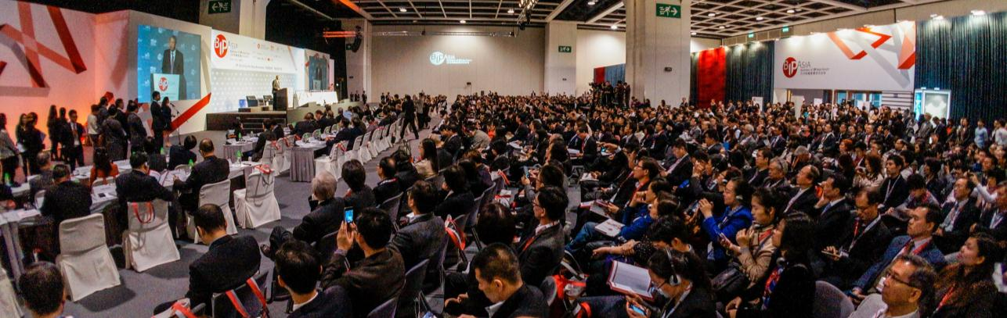
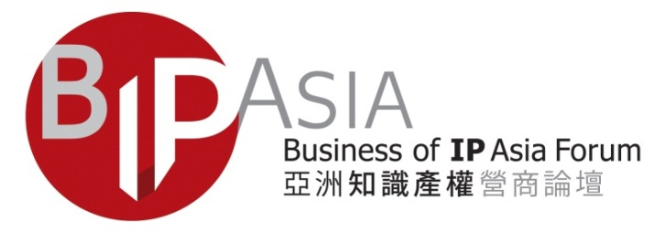
2014年12月4至5日 香港会议展览中心www.bipasiaforum.com
亚洲知识产权营商论坛
知识产权：为业务拓新天
由香港特别行政区政府、香港贸易发展局及香港设计中心合办，第四届亚洲知识产权营商论坛将于2014年12月4至5日举办，围绕主题「知识产权：为业务拓新天」探讨更多热门议题。
香港特别行政区行政长官梁振英先生在2014年施政报告中强调，将推动香港成为区内首屈一指的知识产权贸易中心。有赖政府的全力支持，论坛去年吸引超过1,700位来自24个国家及地区的业界及专业人士参与，并有60位重量级讲者分享他们的真知灼见。
2014星级演讲嘉宾
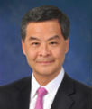 | 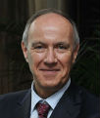 | 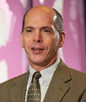 |  | 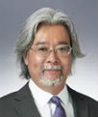 | 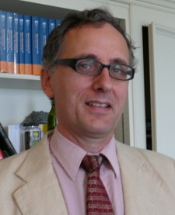 | 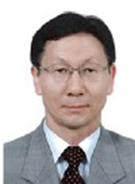
梁振英先生  中华人民共和国  香港特别行政区  行政长官 | 弗朗西斯·高锐先生  (Mr Francis Gurry)  世界知识产权组织  （日内瓦）  总干事 | 易小准先生  世界贸易组织  （日内瓦）  副总干事 | 金光准先生  三星显示(韩国）  高级副总裁和  首席知识产权长 | 三友俊基先生  索尼(纽约)  知识产权  高级副总裁 | Mr. Brian Hinman  皇家飞利浦  （荷兰）  首席知识产权官 | 金周燮先生  LG電子副總裁

按此 连结 观看2013年亚洲知识产权营商论坛焦点影片

加到我的日程!

2014年亚洲知识产权营商论坛焦点:
- 超过60位国际知名的演讲嘉宾  - 超过2000位来自香港、中国内地及海外的知识产权业界精英及商界领袖 | 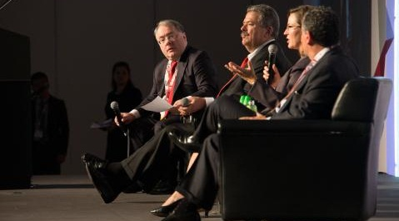
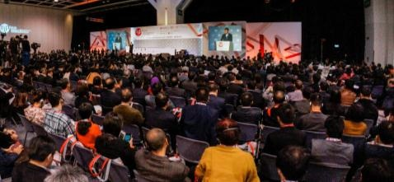 | - 20 个分组专题讨论  - 知识产权实用技巧  - 不同行业相关的知识产权议题  - 由IIPCC, ITTN 及APAC Innovation  Summit举办的专题讨论
- 在交流活动中与潜在的合作伙伴会面  - 扩大的展覽廳引入更多知识产权相关公司提供知识产权及业务咨询 | 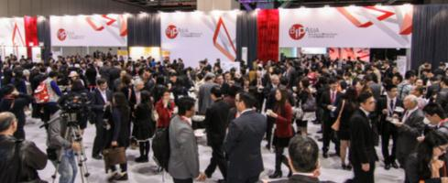
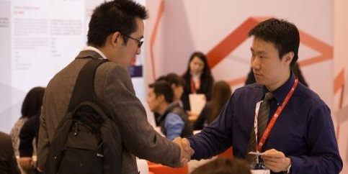 | - 提供即席交流专场连系与会者  - 一对一商贸配对环节探讨合作机会
LSCM研发中心会员优惠*： | 原价： 港币1,600 | 港币500  (两天通行证，并十二月四日的交流午宴)  (折扣代码: BIP2014SO_52)
* 于2014年10月31日 (星期五) 或之前登记及付全款可享此优惠。

Mark Diary NOW!

立即将2014年12月4至5日加到我的日程!
有关最新的议程，敬请留意www.bipasiaforum.com!
按此 连结 进行网上登记

主办机构︰
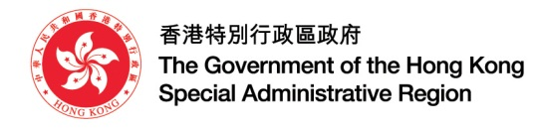
创新及知识产权周活动系列

同期活动︰

查询︰
陆显龙先生 | 电话: (852) 2584 4011 | 电邮: hayens.hl.luk@hktdc.org

